**PUTNI NALOZI - OSNOVE WEB PROGRAMIRANJA**

**FIREBASE – REALTIME DATABASE:**

**Dodatni troskovi**

[i] – indeks na kojem se mjestu element nalazi

Cijena

Opistroska

Putni_nalog_id

Trosak_id

**Grad**

[i] – indeks na kojem se mjestu element nalazi

Grad_Id

Grad_Latituda

Grad_Longituda

Grad_Naziv

**Putnik**

[i] – indeks na kojem se mjestu element nalazi

Putnik_email

Putnik_Ime

Putnik_Oib

Putnik_Prezime

**Putni_nalog**

[i] – indeks na kojem se mjestu element nalazi

Putninalog_aktivan

Putninalog_cijena

Putninalog_datumpolaska

Putninalog_datumpovratka

Putninalog_id

Putninalog_odrediste

Putninalog_putnik

Putninalog_trajanje

Putninalog_vrstaprijevoza

**Status**

[i] - indeks na kojem se mjestu element nalazi

Status_id

Status_Poruka

Za izradu projekta kao izvor podataka korišten je JSON koji se uploada na google-ov software firebase koji služi kao baza podataka.

Opis zadatka:

Projekt putni nalozi omogućava korisniku prikaz, uređivanje, brisanje i dodavanje novih putnih naloga. Uz to korisnik ima mogućnost dodavati gradove, nove putnike, dodatne troškove. Za prijavu na nadzornu ploču potrebna je registracija. Pri registraciji korisnik mora unijeti lozinku koja ima bar 7 znakova. Uz to je moguće pronaći udaljenost od mjesta polazišta (Virovitica) do mjesta odredišta (željeno mjesto) te saznati cijenu koja se računa po formuli cijena = udaljenost * 2 + ukupno trajanje (u danima) * 150. Datumi su prikazani u formatu MM/DD/YYYY. Također u projektu se nalazi statistika putnih naloga, te vremenska crta na kojoj se prikazuje kada je koji putni nalog bio aktivan.

OGRANIČENJA:

Za aplikaciju je korišten Api distancematrix.ai kako bi dobio točnu udaljenost između mjesta polazišta i odredišta (latitude i longitude tih mjesta). API je aktivan do 28.2.2021 te omogućava 5000 izvlačenja mjesečno. Uz to postoji ograničenje 1 zahtjev po sekundi te matrice mogu imati do 10 elemenata.

**GRAFIČKI IZGLED PROJEKTA:**

Nadzorna ploča (bez aktiviranih prikaza tablice)

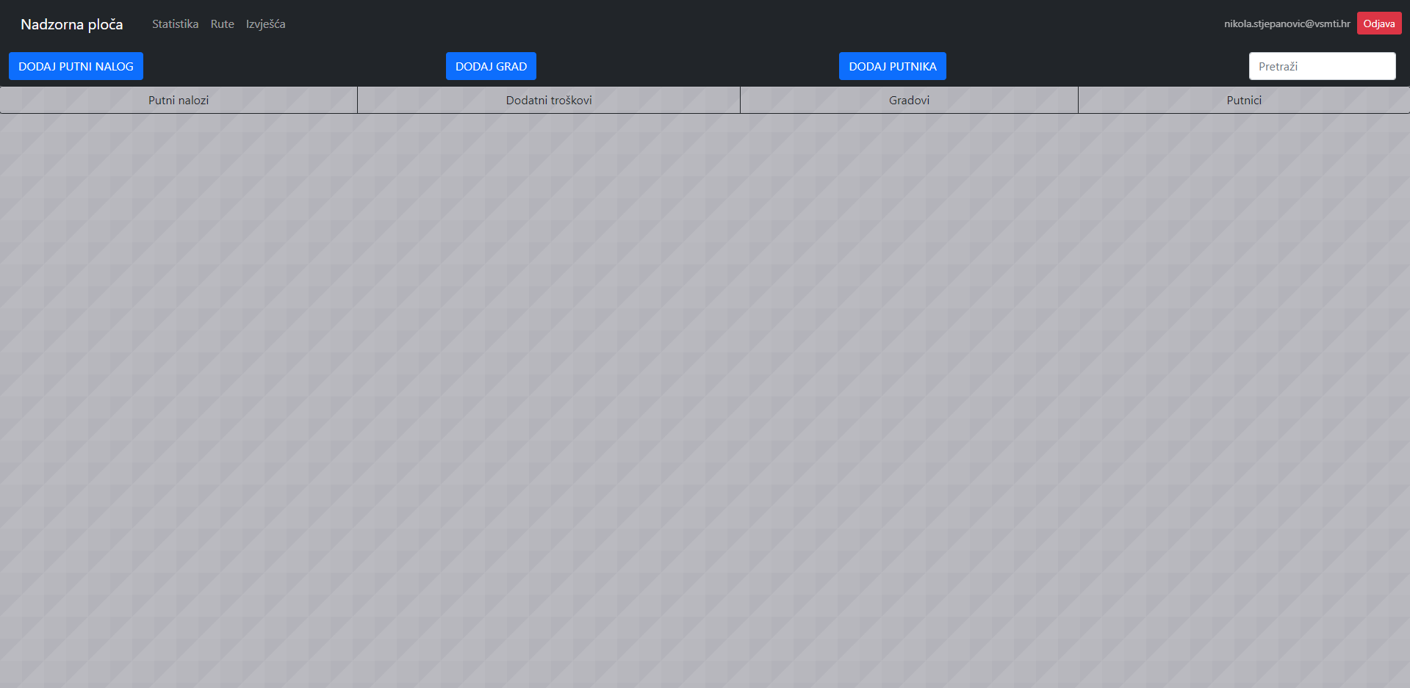

Nadzorna ploča (sa aktiviranim prikazom tablice putnih naloga)

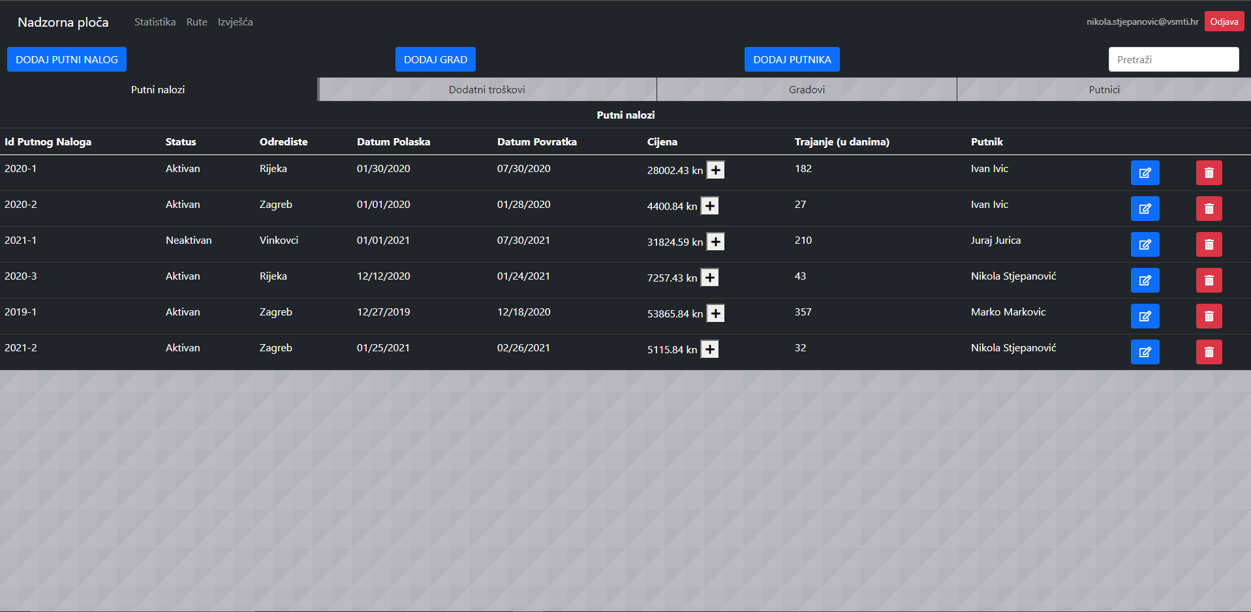

Modal za dodavanje putnog naloga

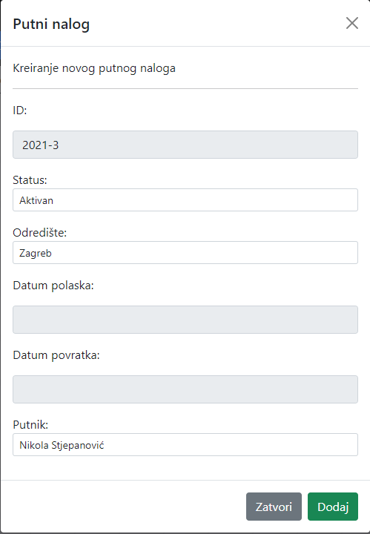

Modal za dodavanje novoga grada

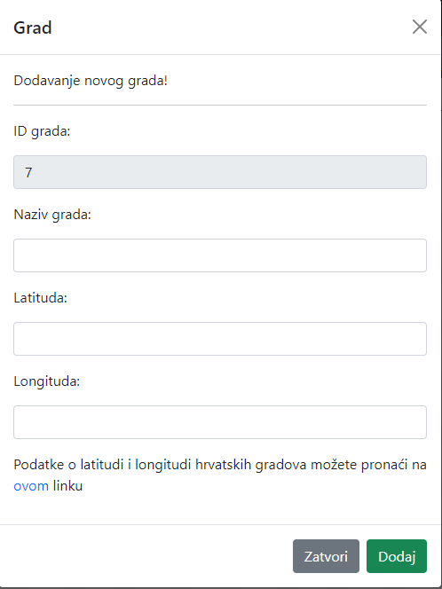

Modal za dodavanje novog putnika

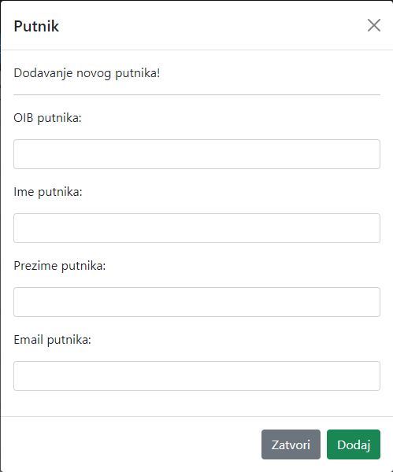

Modal za uređivanje putnog naloga

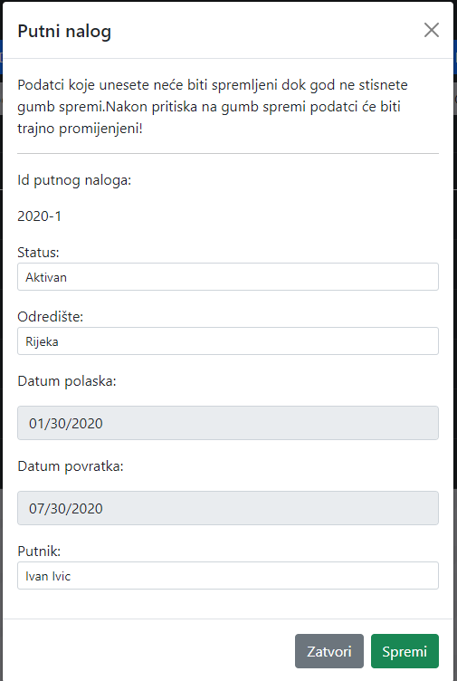

Modal za brisanje putnog naloga

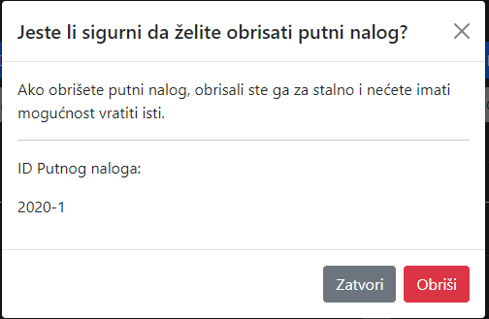

Modal za dodavanje novog troška

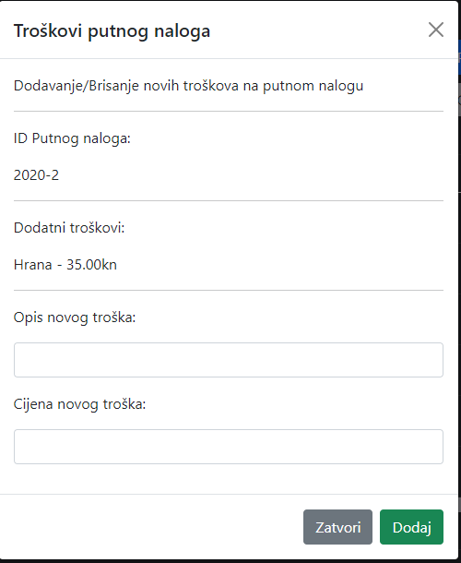

Modal za uređivanje dodatnog troška

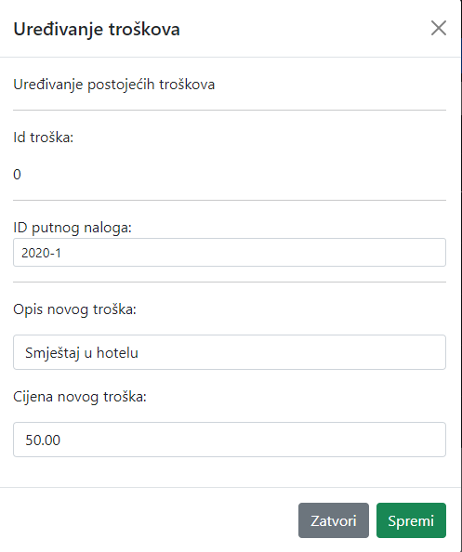

Modal za brisanje dodatnog troška

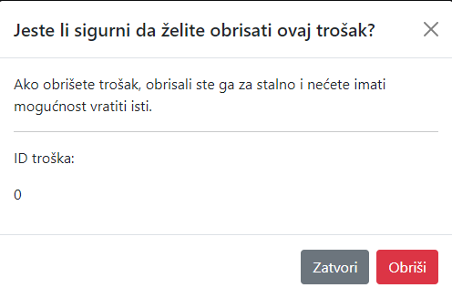

Modal za uređivanje grada

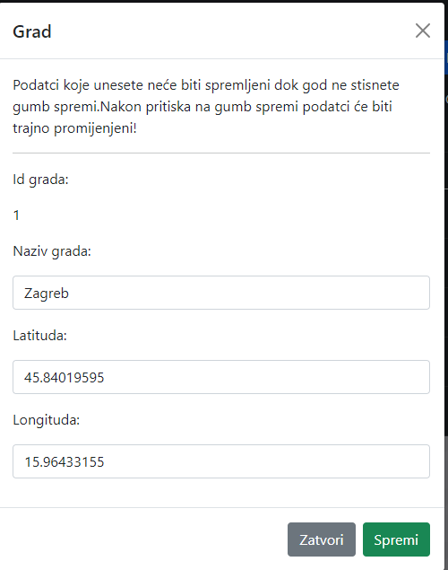

Modal za brisanje grada

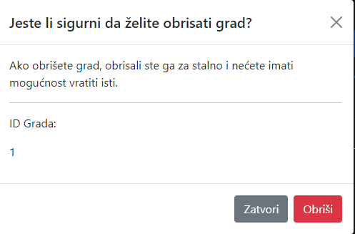

Modal za uređivanje putnika

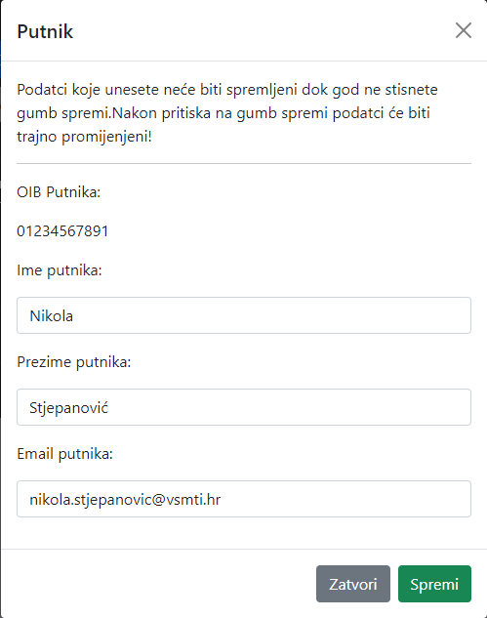

Modal za brisanje putnika

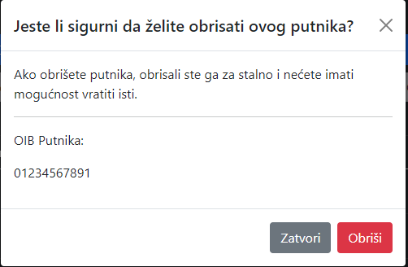

STATISTIKA

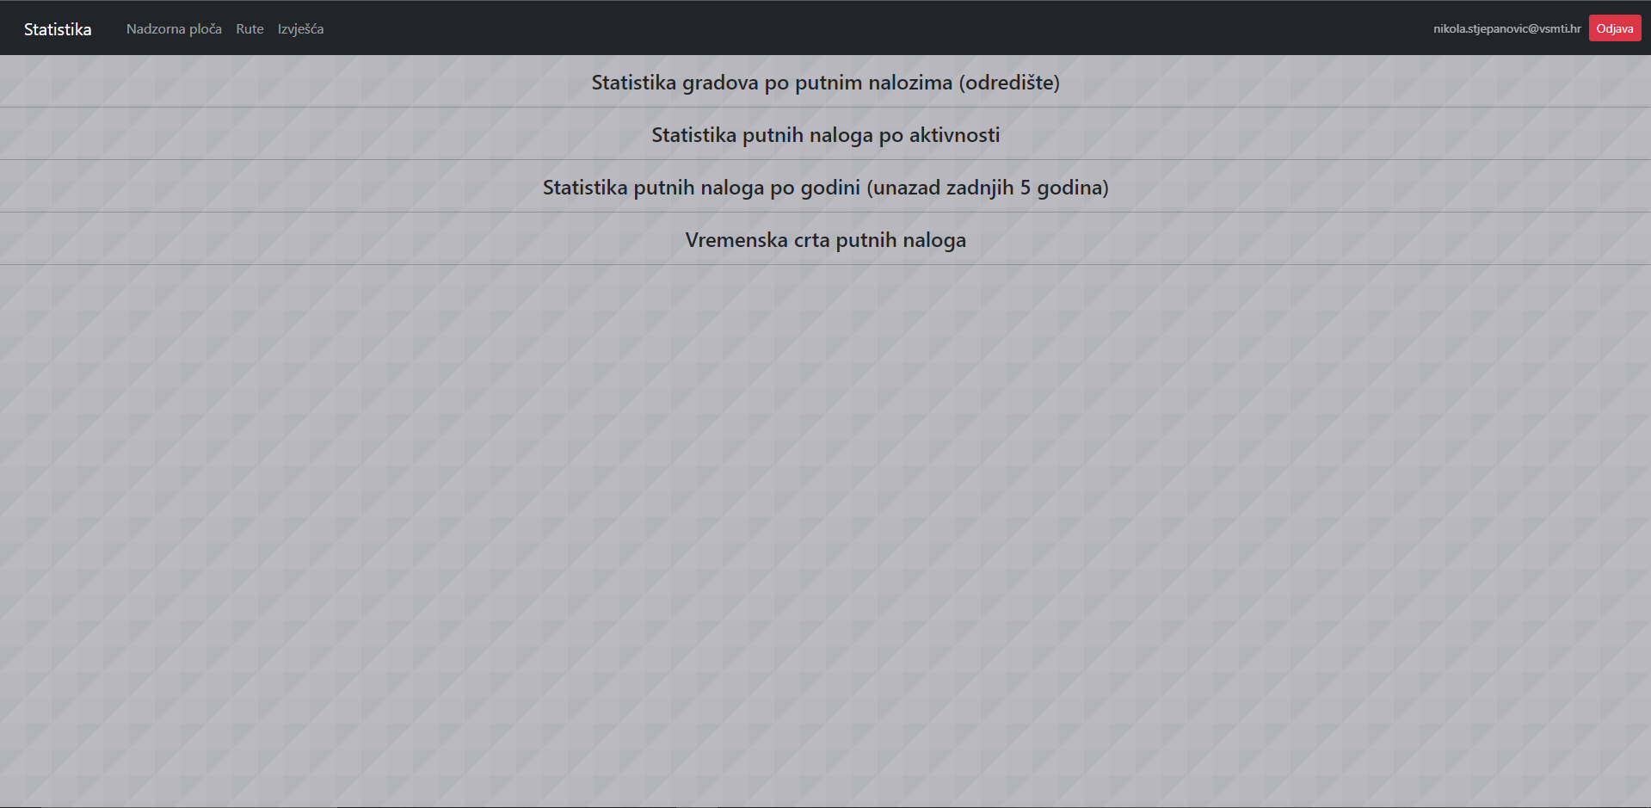

Statistika gradova po putnim nalozima (odredište)

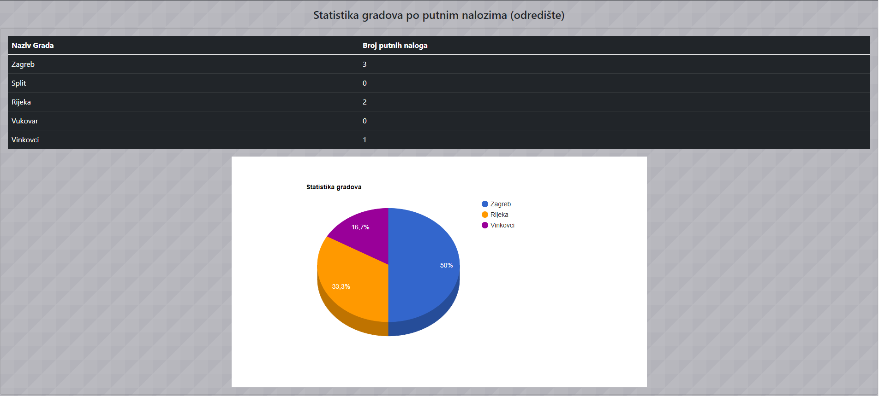

Statistika putnih naloga po aktivnosti



Statistika putnih naloga po godini (unazad 5 godina)



Vremenska crta putnih naloga

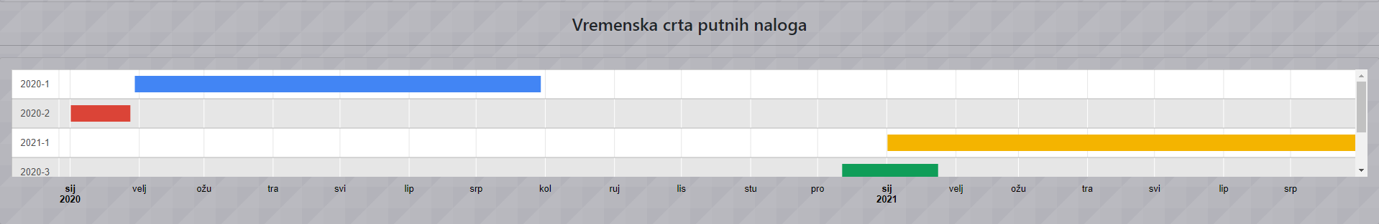

Prikaz ruta



Izvješća

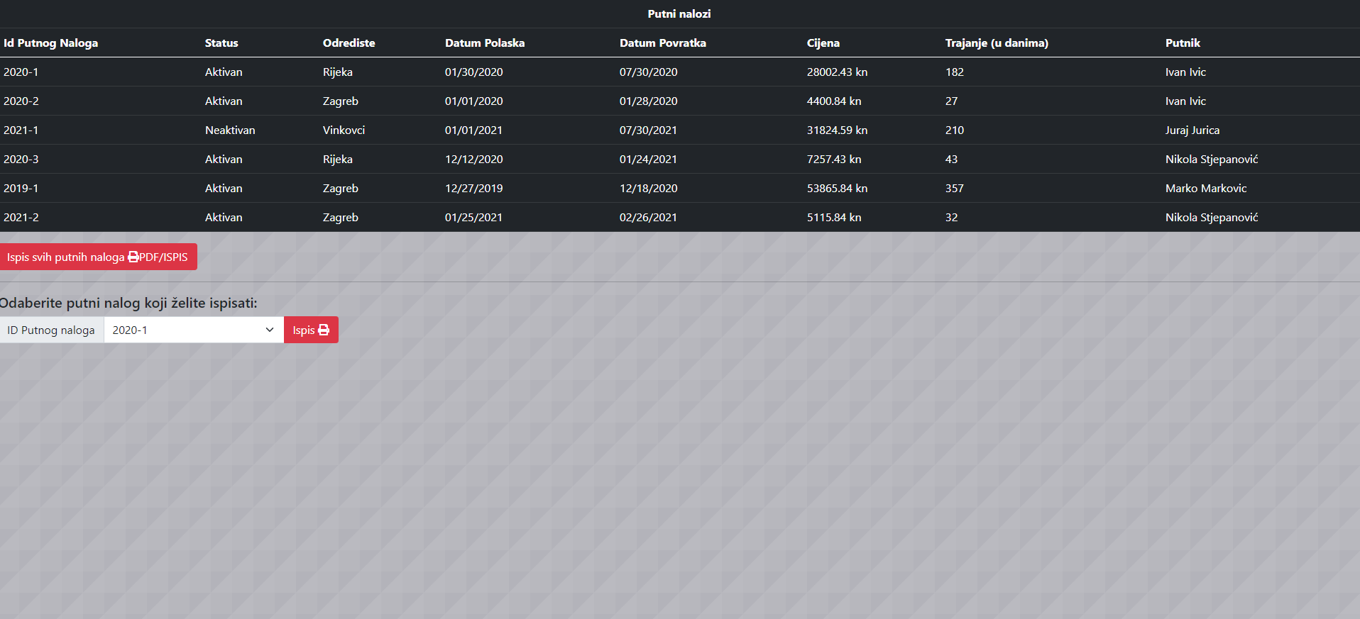

Arrayi:

putnici: putnikoib, putnikime, putnikprezime, putnikemail, indeksputnika

statusi: idstatus, statusporuka

gradovi: gradid, gradlatituda, gradlongituda, gradnaziv, indeksgrada

adodatnitroskovi: opistroska, putninalogid, trosakid, cijena, indeksdodatnitroskovi

putninalozi: putninalogid, putninalogaktivan, putninalogodrediste, putninalogdatumpolaska, putninalogdatumpovratka, putninalogcijena, putninalogtrajanje, putninalogputnik, indeksputnognaloga

Buttoni:

#btngradprepobrisi

#btndodajgrad

#btnnovigraddodaj

#btnobrisigrad

#btnuredigrad

#btngradspremi

#btnprepoznajpnobrisi

#btnobrisinalog

#btndodajputninalog

#btnnovinalogdodaj

#btnuredinalog

#btnspremi

#btnurediputnika

#btndelputnik

#btndelputnika

#btnputnikspremi

#btnputnikdodaj

#novinalogtrosak

#btndodajtrosak

#btnureditrosak

#btnureditrosaksave